**Statutární město Zlín 5/2012**

**Obecně závazná vyhláška č. 5/2012 o regulaci provozní doby hostinských, zábavních a smíšených provozoven**

Zastupitelstvo města Zlína se na svém jednání dne 21. 6. 2012, č. usn. 35/13Z/2012, usneslo vydat na základě ustanovení § 10 písm. a) a b) zákona č. 128/2000 Sb., o obcích (obecní zřízení), ve znění pozdějších předpisů, a v souladu s § 84 odst. 2 písm. h) zákona č. 128/2000 Sb., o obcích (obecní zřízení), ve znění pozdějších předpisů, tuto obecně závaznou vyhlášku:

**Článek 1**

**Účel a působnost vyhlášky**

(1) Účelem této obecně závazné vyhlášky (dále jen „vyhláška“) je zajištění veřejného pořádku na území statutárního města Zlína (dále jen „město“) určením míst, na kterých je regulována provozní doba hostinských, zábavních a smíšených provozoven.

(2) Pro účely této vyhlášky se rozumí:

1. hostinskou provozovnou provozovna1), v níž se alespoň v částečném rozsahu provozuje hostinská činnost, tj. činnost spočívající přípravě a podávání jídel nebo nápojů k bezprostřední spotřebě, včetně případného zabezpečování příslušných doplňkových prodejů a služeb; hostinskými provozovnami se pro účely této vyhlášky rozumí zejména restaurace, pivnice, vinárny, bary, kavárny, bufety a provozovny rychlého občerstvení,
2. zábavní provozovnou provozovna1), v níž se alespoň v částečném rozsahu provozuje zábavní činnost, tj. činnost spočívající v provozování loterií a jiných podobných her dle zvláštního právního předpisu2), diskoték, tanečních zábav, koncertů, plesů, hudebních produkcí, estrádních představení, varieté, audiovizuálních představení, či obdobných činností,
3. smíšenou provozovnou provozovna1) vykazující zároveň znaky hostinské i zábavní provozovny.

**Článek 2  
Určení míst a časů ve kterých je regulována provozní doba hostinských, zábavních a smíšených provozoven**

Provozování hostinských, zábavních a smíšených provozoven je zakázáno v místech a časech vymezených v příloze č. 1 této vyhlášky.

**Článek 3**

**Závěrečná ustanovení**

(1) Porušování této vyhlášky bude postihováno dle obecně závazných právních předpisů4).

(2) Tato vyhláška nabývá účinnosti patnáctým dnem po dni jejího vyhlášení.

**MUDr. Miroslav Adámek v. r. Ondřej Běták v. r.**

**primátor náměstek primátora**

1) § 17 odst. 1 zákona č. 455/1991 Sb., o živnostenském podnikání (živnostenský zákon), ve znění pozdějších předpisů

2) zákon č. 202/1990 Sb., o loteriích a jiných podobných hrách, ve znění pozdějších předpisů

3) § 17 odst. 2 zákona č. 455/1991 Sb., o živnostenském podnikání (živnostenský zákon), ve znění pozdějších předpisů

4) § 58 odst. 4 zákona č. 128/2000 Sb., o obcích, ve znění pozdějších předpisů

**Příloha č. 1**

**Vymezení míst a časů, ve kterých je zakázáno provozování hostinských, zábavních a smíšených provozoven**

**1) Zóna „Kúty“, ohraničená těmito ulicemi:**

1. Kúty,
2. 2. května (v úseku od křižovatky s ulicemi Kúty a Padělky II po křižovatku s ulicí Padělky IX),
3. Padělky IX (v úseku od křižovatky s ulicí 2. května po křižovatku s ulicí Fügnerovo nábřeží),
4. Fügnerovo nábřeží (v úseku od křižovatky s ulicí U Splavu po křižovatku s ulicí Padělky IX).

V zóně „Kúty“ je zakázáno provozování hostinských, zábavních a smíšených provozoven v době **od 24:00 hodin do 8:00 hodin.**

**Obr. č. 1:** Grafické znázornění míst vymezených pod bodem 1), na kterých je zakázáno provozování hostinských, zábavních a smíšených provozoven v době od 24:00 do 8:00 hodin

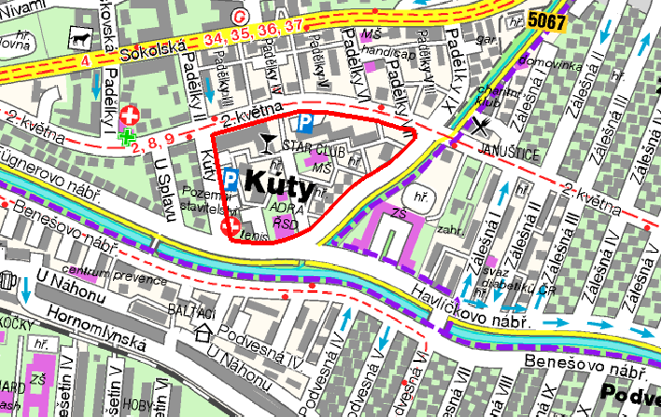

*Vyvěšeno: 28. 6. 2012*

*Sňato: 16. 7. 2012*